2023

Xander Slabbynck

Synthese project

29-8-2023

Instructable Line Follower

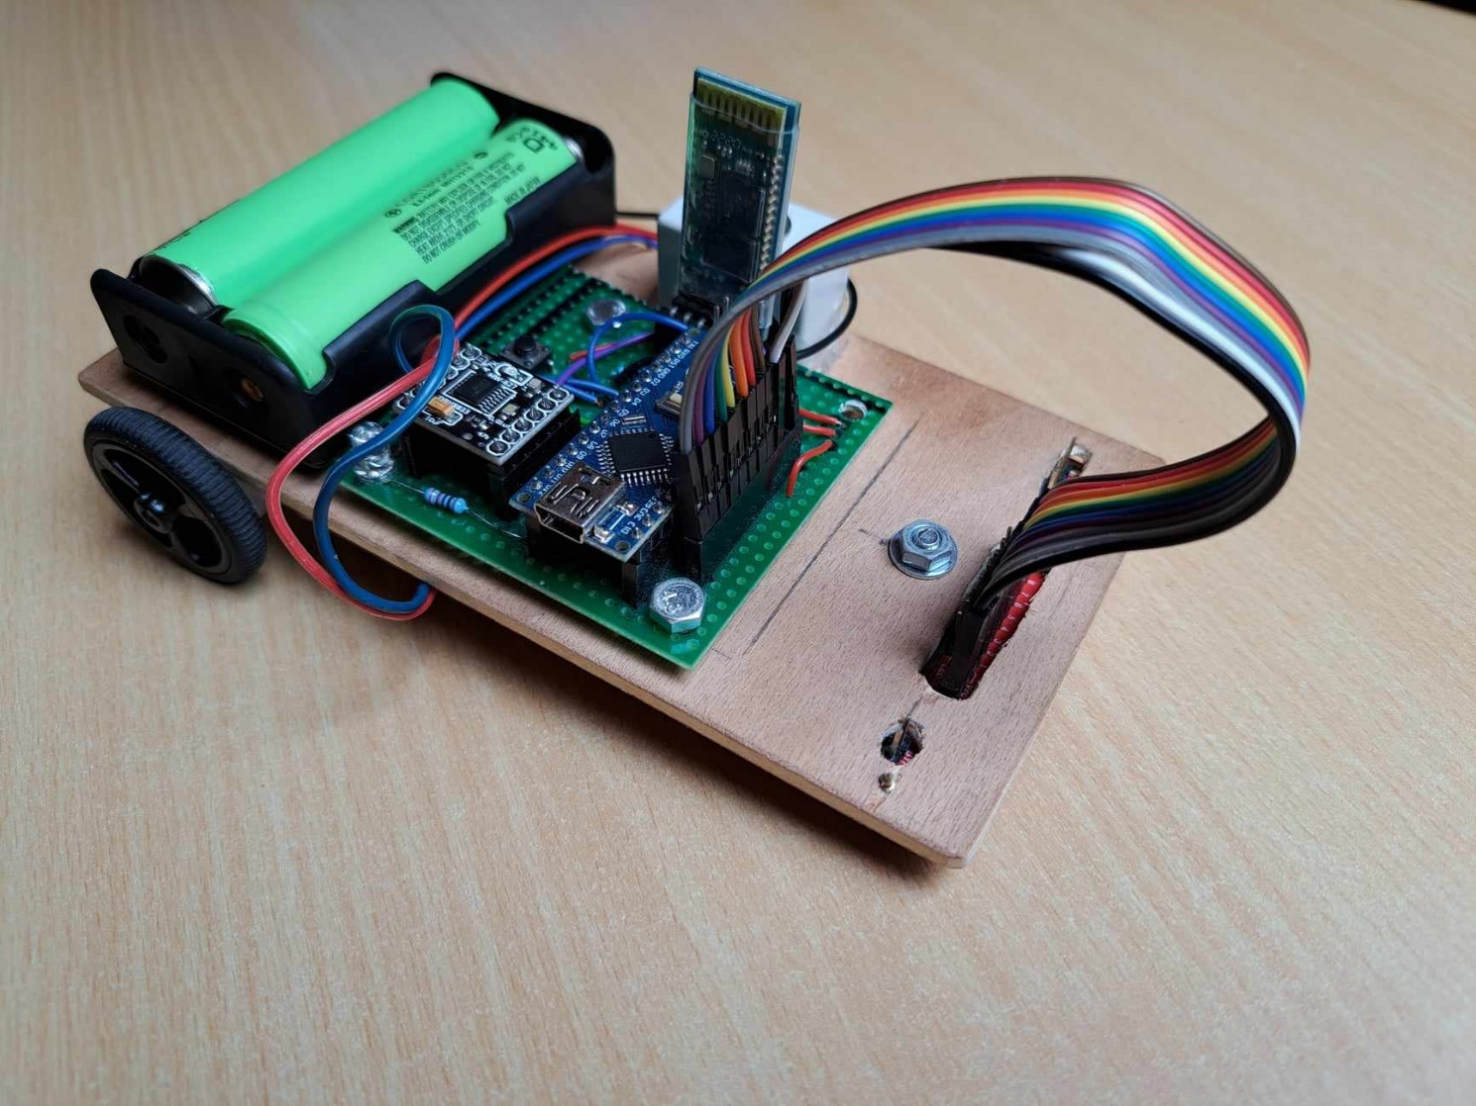

Inhoud

Inleiding 2

Benodigdheden 2

Bill of materials 2

Elektronisch schema 3

Stappenplan 4

Stap 1: basis 4

Stap 2: Printplaat solderen 4

Stap 3: gaten boren printplaat 5

Stap 4: De sensoren 5

Stap 5: Schakelaar 5

Stap 6: Motoren 6

Stap 7: Batterijhouder 6

Stap 8: Ondersteuning voorkant 7

Stap 9: De software 7

# Inleiding

In deze instructable wordt stap voor stap uitgelegd hoe de line follower gemaakt wordt. Hierbij zal er aan de hand van een schema uitgelegd worden hoe de verbindingen gemaakt moeten worden. Wel wordt er verwacht dat er een basiskennis is over solderen en elektriciteit.

# Benodigdheden

* Soldeerbout
* Soldeertin
* Zaag (hout)
* Metaalzaag
* Vijsmachine
* Boor van diameter 5
* Moeren M5
* Bouten M5 x 25
* Pinheaders female en male
* USB kabel
* Componenten, zie Bill of materials

# Bill of materials

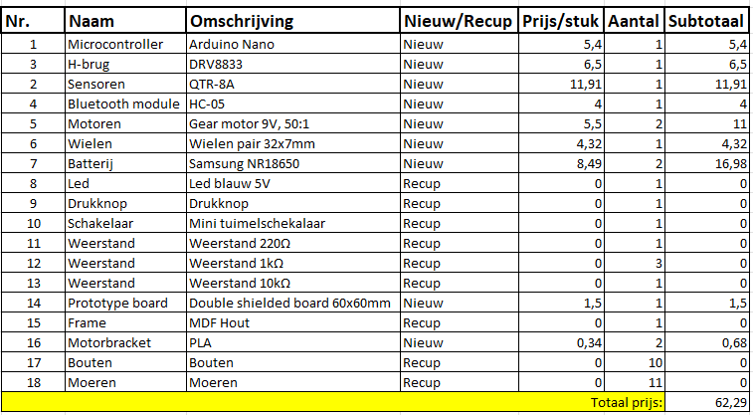

# Elektronisch schema

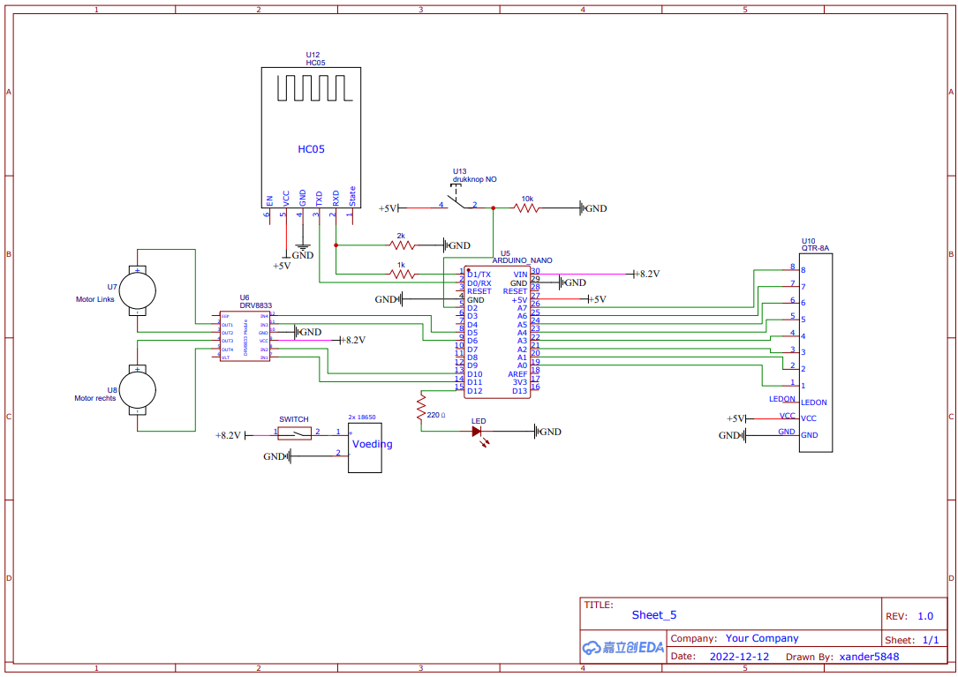

# Stappenplan

## Stap 1: basis

Eerst moet de basis gemaakt worden. Dit wordt gedaan door uit een MDF plaat een rechthoek te zagen van 155 mm op 100 mm.

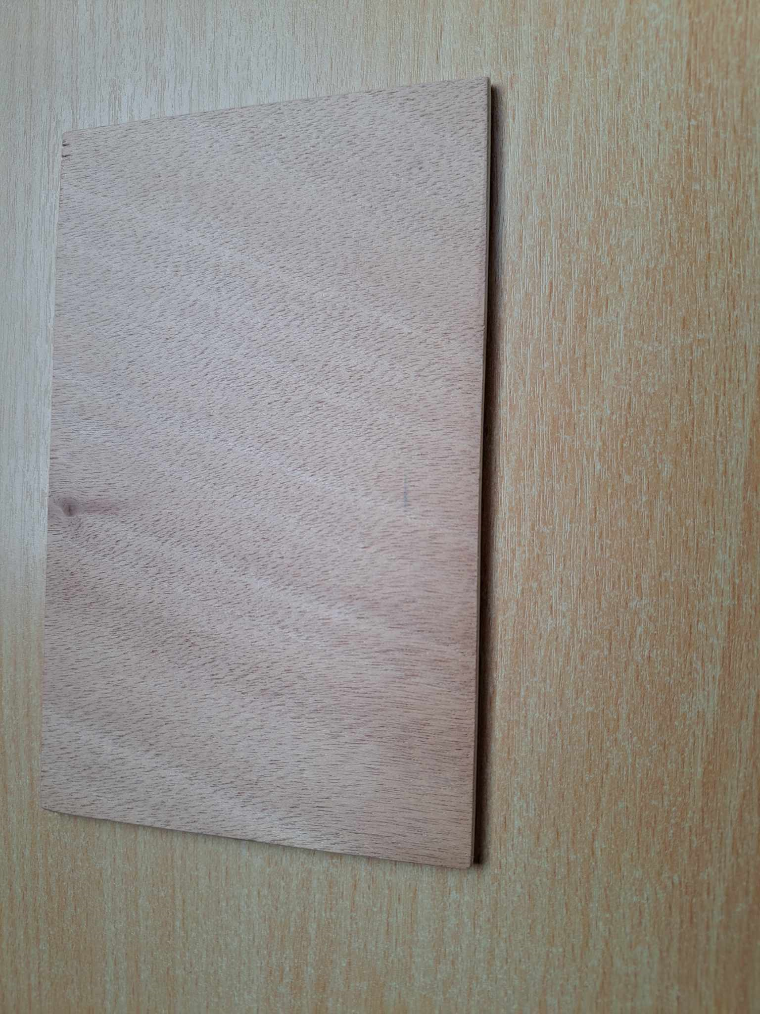

## Stap 2: Printplaat solderen

* Dan wordt alle componenten gesoldeerd op de printplaat, dit wordt gedaan aan de hand van het elektrisch schema. Dus de arduino nano is geconnecteerd aan de rechter kant met de sensor (A0 tot A7) en aan de linker kant met de LED, drukknop, H-brug, bluetooth module en weerstanden.
* Het gesoldeerde gedeelte is natuurlijk aan de onderkant van de printplaat en aan de bovenkant zitten alle componenten, zoals je op de foto kan zien.
* De arduino nano, H-brug, bluetooth module en aansluiting sensoren zitten allemaal in pinheaders. Dit is gedaan omdat het dan makkelijk is om deze 4 componenten te demonteren en terug monteren wanneer je wilt om bijvoorbeeld een proof of concept te testen.

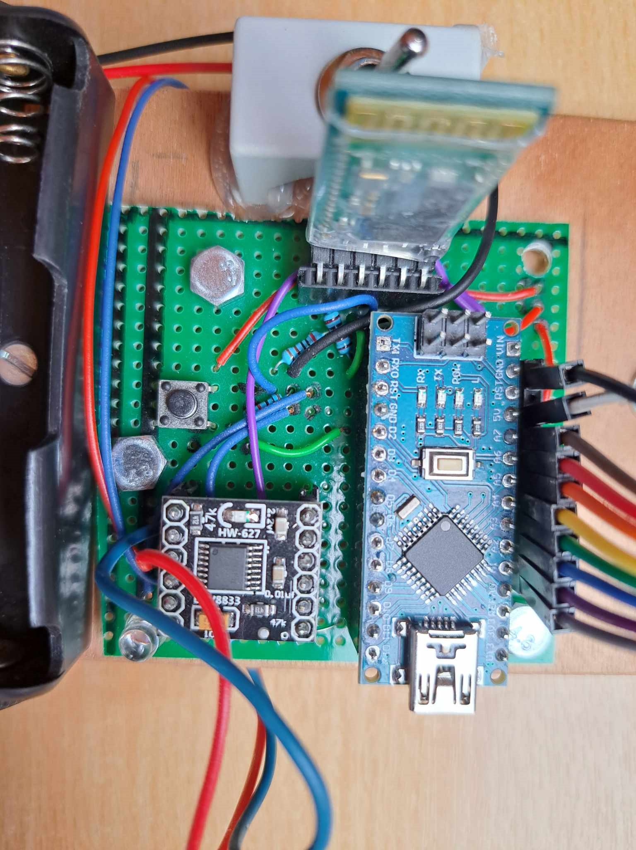

## Stap 3: gaten boren printplaat

* In deze stap worden de gaten in de printplaat en in het hout geboord.
* Daarna kan je in deze gaten bouten steken en deze vast aandraaien met een moer. Dan zit de printplaat al vast.

## Stap 4: De sensoren

* Dan worden de sensoren vooraan aan de onderkant van het houten plankje gemonteerd. Er worden eerst gaten gemaakt om alle aansluitingspinnen door het hout te laten komen, zodat de analoge pinnen van de sensor kunnen verbonden worden via aansluitingsdraadjes met de arduino nano.
* Dan worden de sensoren door middel van 2 vijzen in het hout gedraaid.

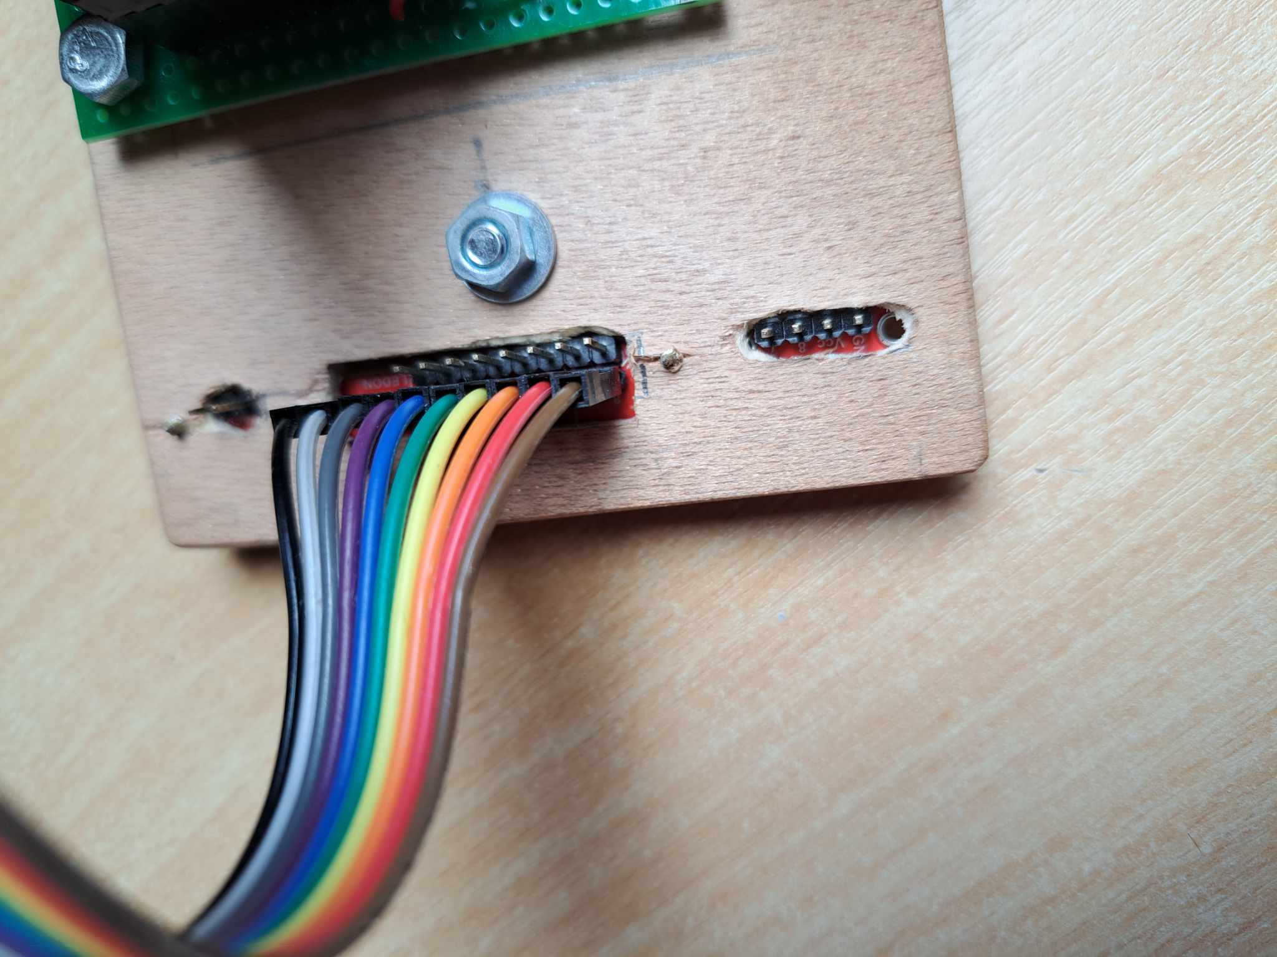

## Stap 5: Schakelaar

* Dan wordt de schakelaar verbonden met de batterijen en de VCC(8,2V) op de printplaat.
* Daarna wordt het op het houten plankje gelijmd met een lijmpistool.

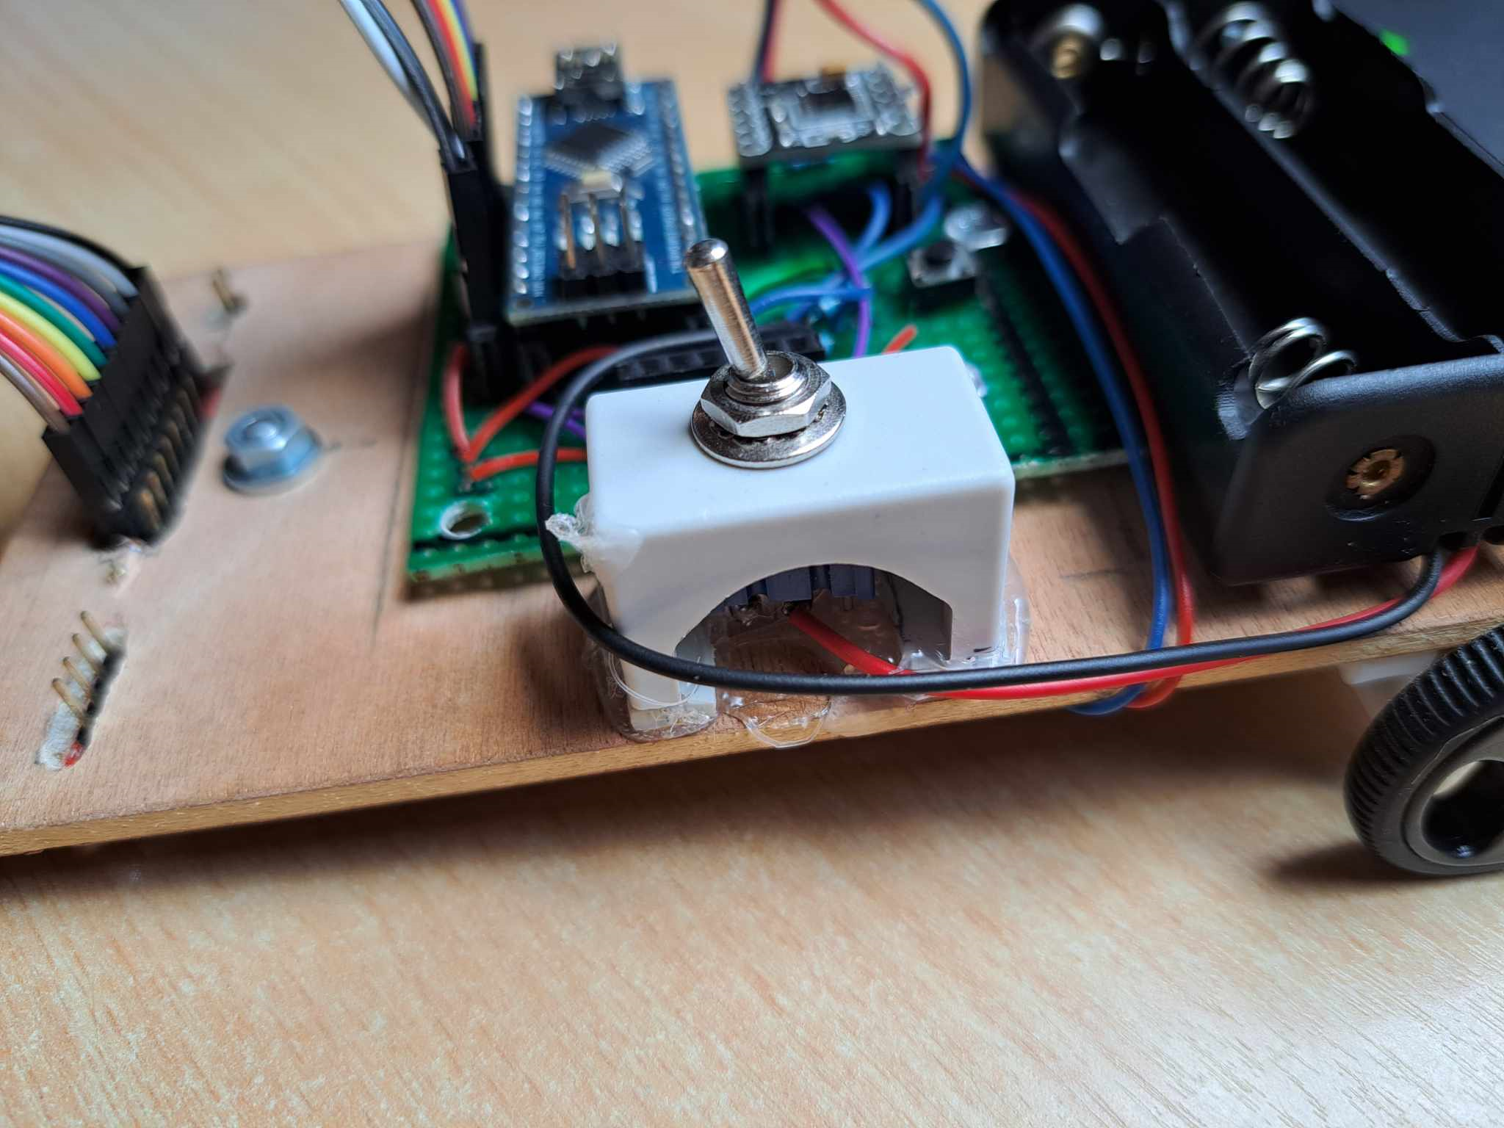

## Stap 6: Motoren

* Dan worden de motoren gemonteerd door middel van 2 motorhouders op een afstand die voor u het beste lijkt en zorg er voor dat de houders evenwijdig zijn tegen over elkaar.
* Dan teken je de gaatjes af en kunnen de 4 gaten geboord worden.
* Daarna worden de motorhouders over de motoren geschoven, kunnen er 4 bouten in de gaatjes gestoken worden en deze worden dan aangedraaid en vast gezet door aan de moeren te draaien.

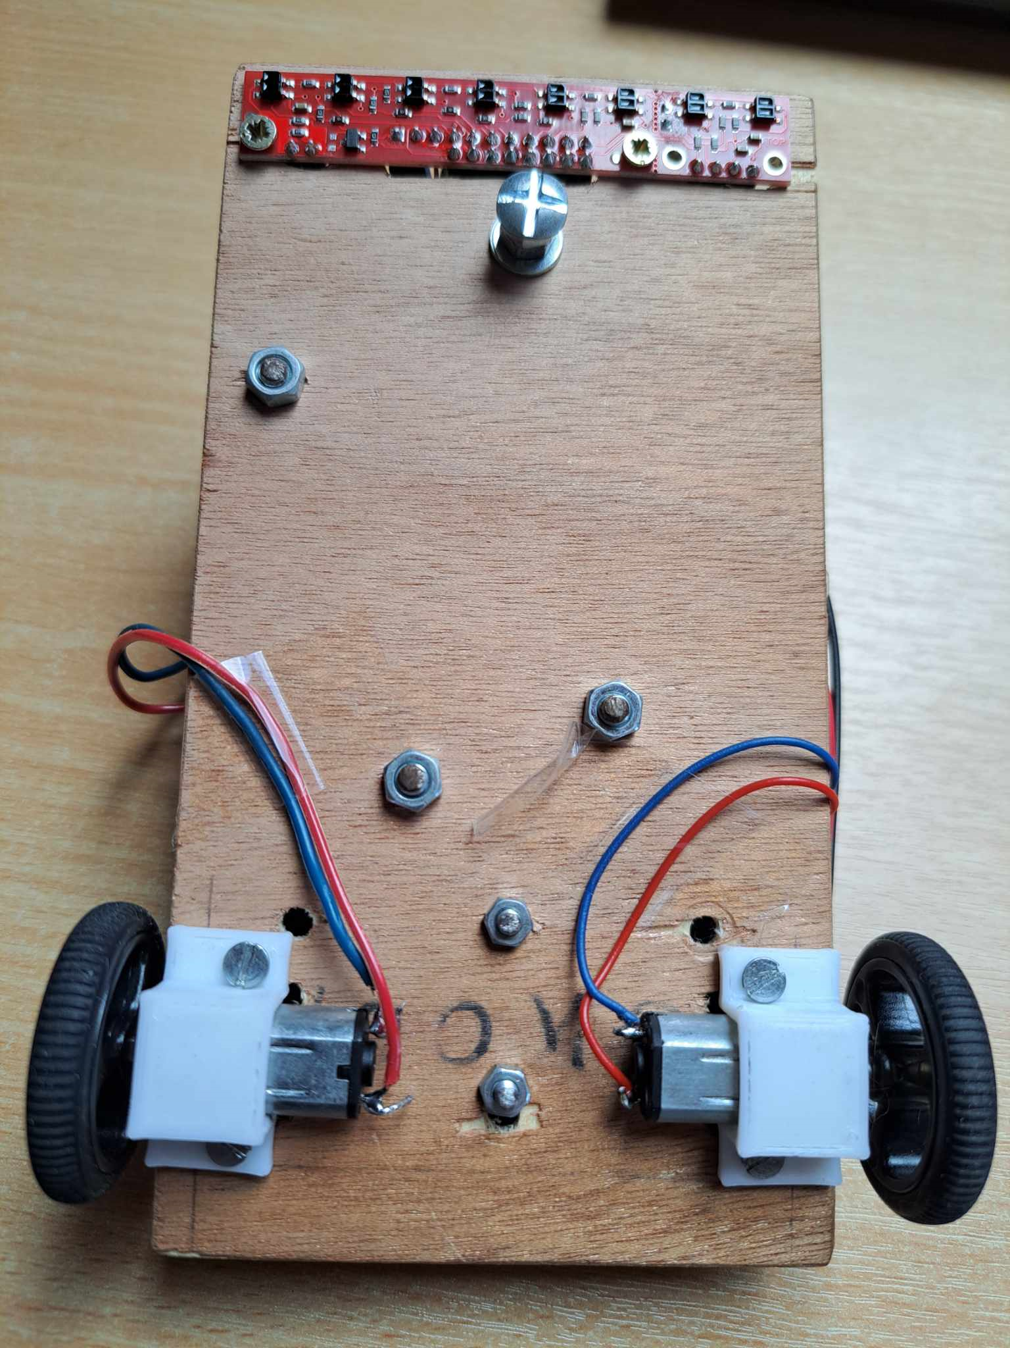

## Stap 7: Batterijhouder

Dan wordt de batterijhouder gemonteerd op het houten plankje door middel van 2 gaten te boren in het hout en batterijhouder. Deze wordt vast geschroefd met 2 bouten en 2 moeren.



## Stap 8: Ondersteuning voorkant

* Als laatste wordt er aan de voorkant van de line follower een bolle bout gemonteerd in het midden van de wegen en op een bepaalde hoogte zodat de sensoren niet tegen de grond schuren.
* Deze bout dient er ook voor dat de line follower bestuurbaar wordt en dit wordt geregeld door de 2 motoren.



## Stap 9: De software

* Als de line follower mechanisch gemaakt is dan kan het programmeren van de arduino nano beginnen.
* Er wordt geprogrammeerd in Arduino IDE
* Download de finale code die ook op deze github te vinden is.
* Unzip dit bestand en open het .ino bestand.
* Als alles goed is heb je nu de hele code voor je inclusief de libarys.
* Navigeer nu met je muis naar boven waar je een tab “Tools” hebt.
* Klik hierop en selecteer bij “Board” het type NANO
* Dit is de microcontroller die hier gebruikt wordt als je een andere hebt gebruikt dan kies je hier voor de gekozen optie
* Dan ga je naar “Processor” en hier klik je op de “ATmega328P (Old Bootloader)”.
* Nu koppel je met de usb kabel de wagen aan de computer via een USB poort
* Selecteer deze poort bij “Port”
* Dit is nog steeds in de tab “Tools”
* VERWIJDER de HC-05 module uit het prototype bord
* Dit is zeer belangrijk anders zal je de code niet kunnen uploaden
* De Rx en Tx pinnen moeten vrij zijn om code te kunnen uploaden bij de NANO microcontroller.
* Druk op “Upload” en wacht tot de code is geüpload.
* En de linefollower is klaar voor gebruik
* Hoe je de auto verder moet instellen en gebruiken staat in de handleiding.